从业培训报名流程
系统只允许企业用户名发起报名，具体报名流程如下面说明。

一、从业培训报名总体业务流程
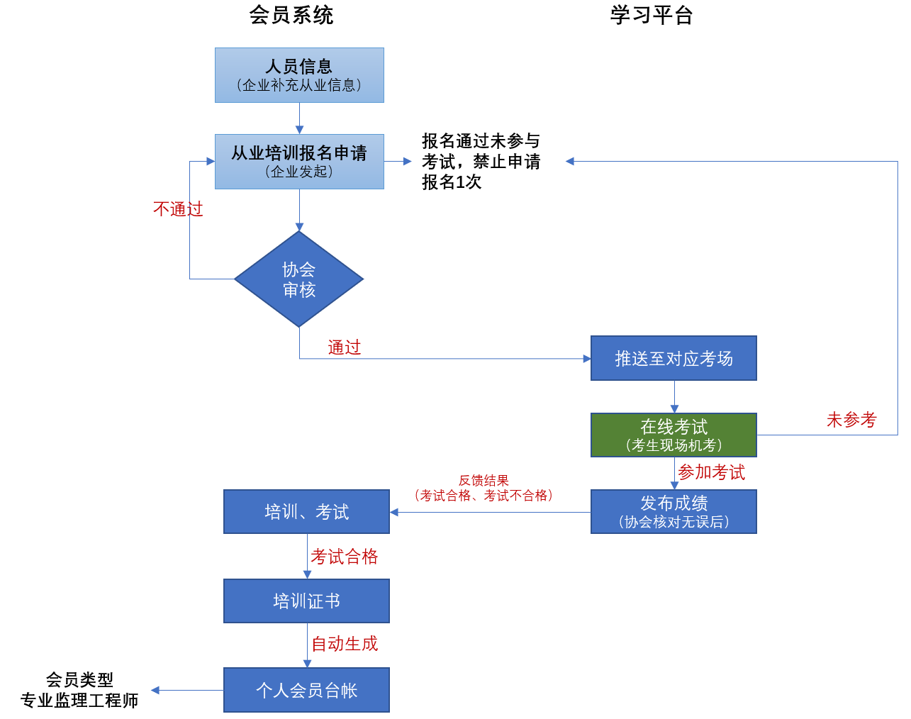

二、如何查询培训班开班情况
1、关注省协会官方网站 http://www.ahaec.org 公告；
2、企业用户登录系统→教育培训→业务培训→从业培训报名申请（从选择“培训类型”显示出来的，就是代表有开班）
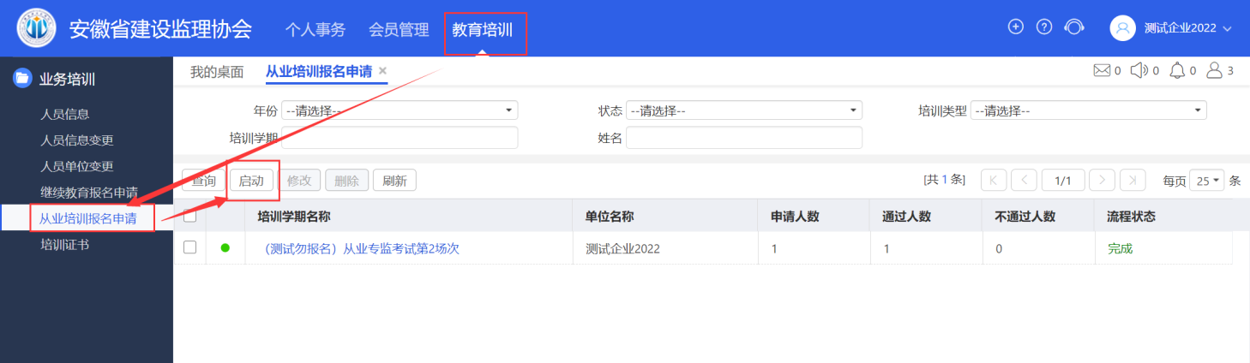
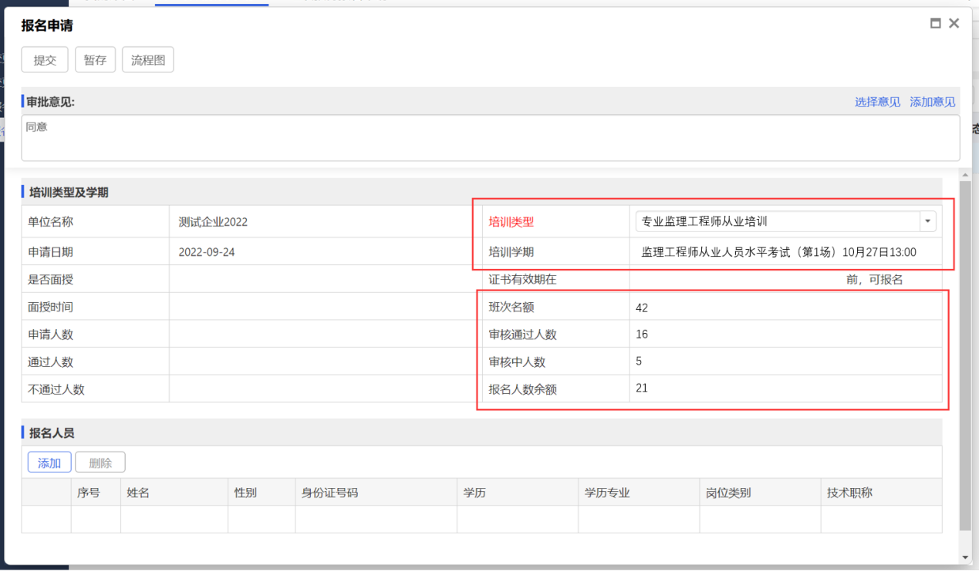

三、从业培训报名申请前请完善工作经历等
从业培训考试场次和报名人数有限，请大家在报名前先完善个人信息，避免因资料不全导致审核不通过，从而错失心仪的考试场次。
1、新增人员，添加人员信息时，工作经历、身份证、毕业证必填写；
2、现有人员，在报名前，请企业用户登录系统→【教育培训】→【人员信息】，勾选要补充人员，点击“补充从业信息”，按要求补充完整相关信息。
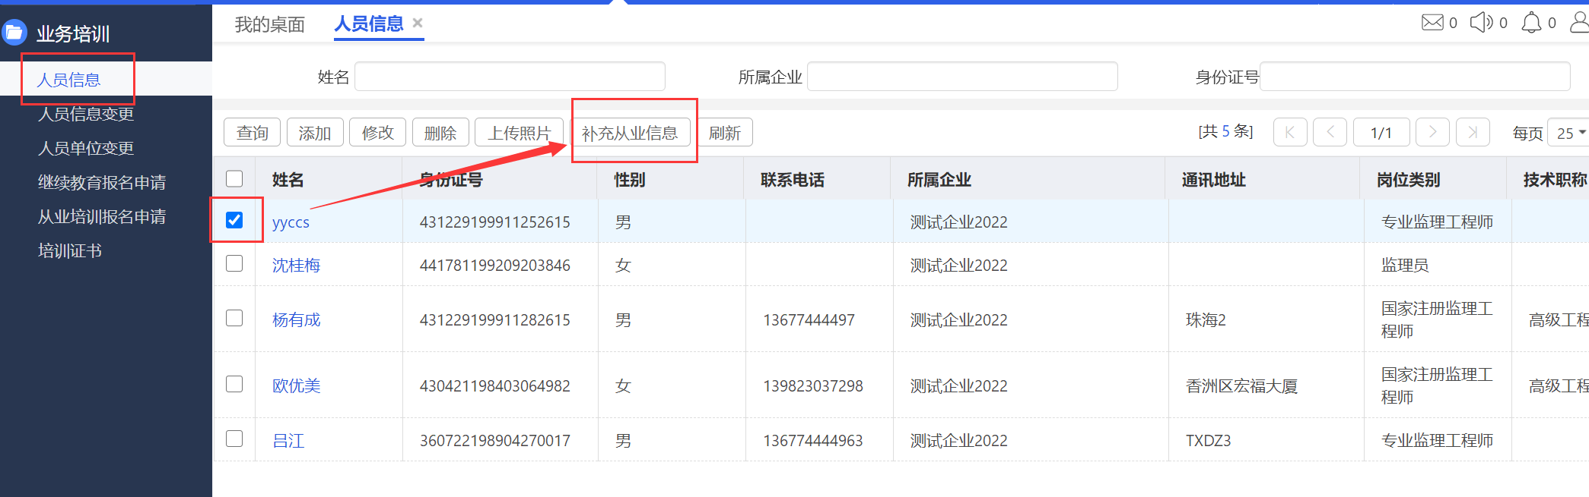
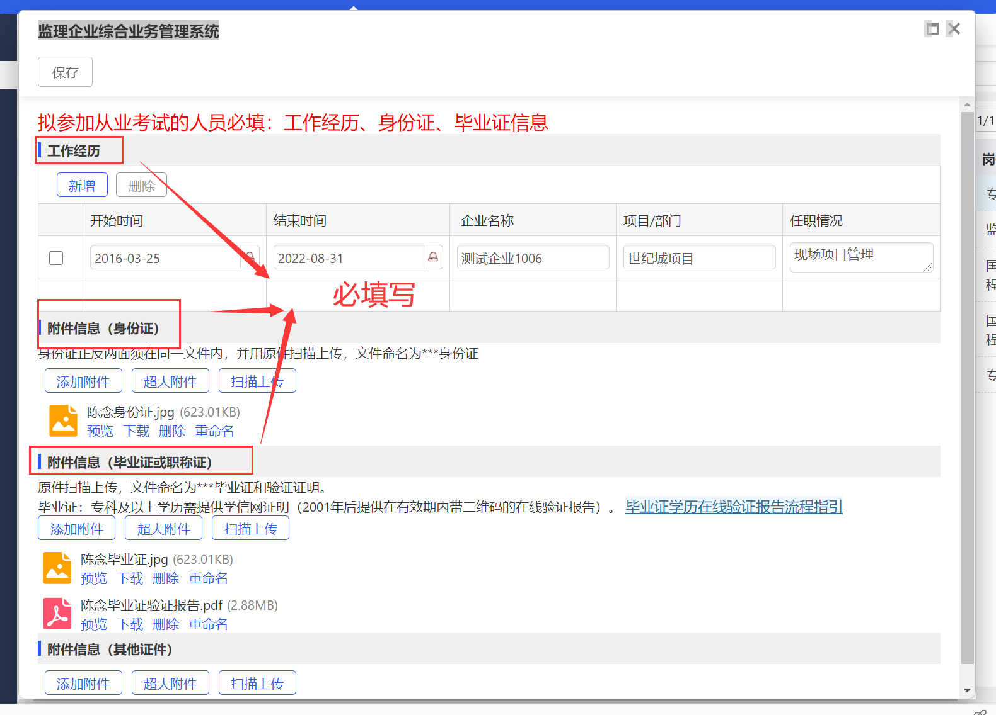
3、审核不通过人员，请按照审核意见补充信息。

四、从业培训报名
企业用户登录系统→【教育培训】→【从业培训报名申请】，点击【启动】，进去后选择正确的培训类型，请注意每个场次的时间及报名人数余额。选定从业考试场次后，注意“班次名额、审核通过人数、审核中人数、报名人数余额” 的数量变化。
班次名额：是本场次可报名人数；
审核通过人数：是本场次已经报名成功的人数和；
审核中人数：是本场次已“提交”报名，等待审核人数和，名额锁定，当审核为“不通过”，名额将释放；（从业报名申请只是“暂存”，申请人数不占名额）
报名人数余额：班次名额-审核通过人数-审核中人数
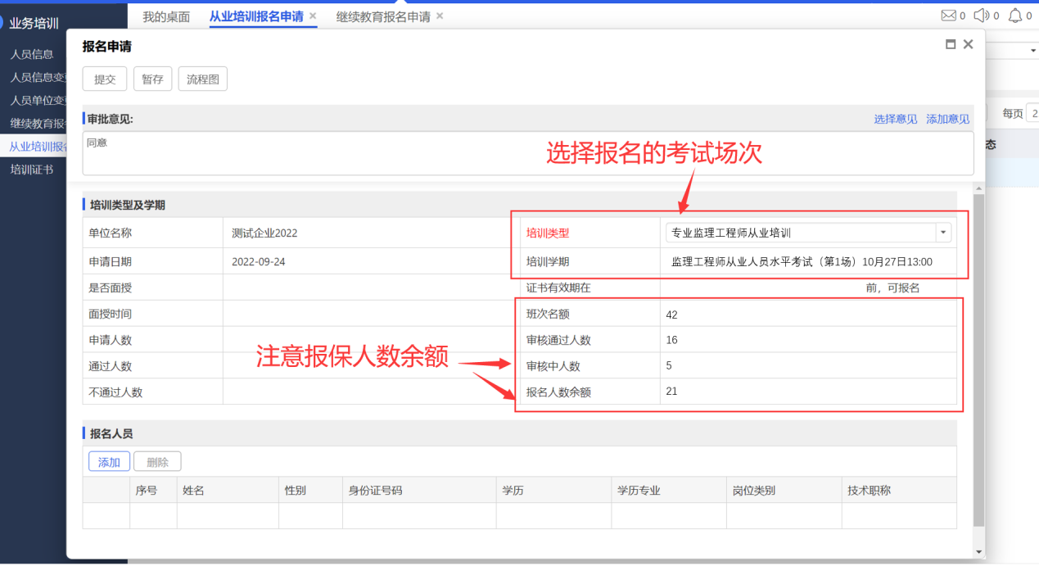
温馨提示：
- 企业用户在报名某场次从业考试 ，当“申请人数”超出“报名人数余额”，建议部分人员可报其他考试场次。
- 报名审核通过，未参与考试，将禁止报名一次。

